重磅！南大核心CSSCI全部学科期刊目录公布！
新大众哲学 2022-05-04 18:05

CSSCI（2021-2022）来源期刊与扩展期刊已正式发布，与以往相比，本版目录分成了26个学科门类，新增冷门绝学1个学科门类。伴随着新一轮期刊目录的发布，围绕学术评价体系和标准的讨论会再次变热。我们也期待更为良性的学术评价标准的产生和发展。
1.马克思主义理论 23本

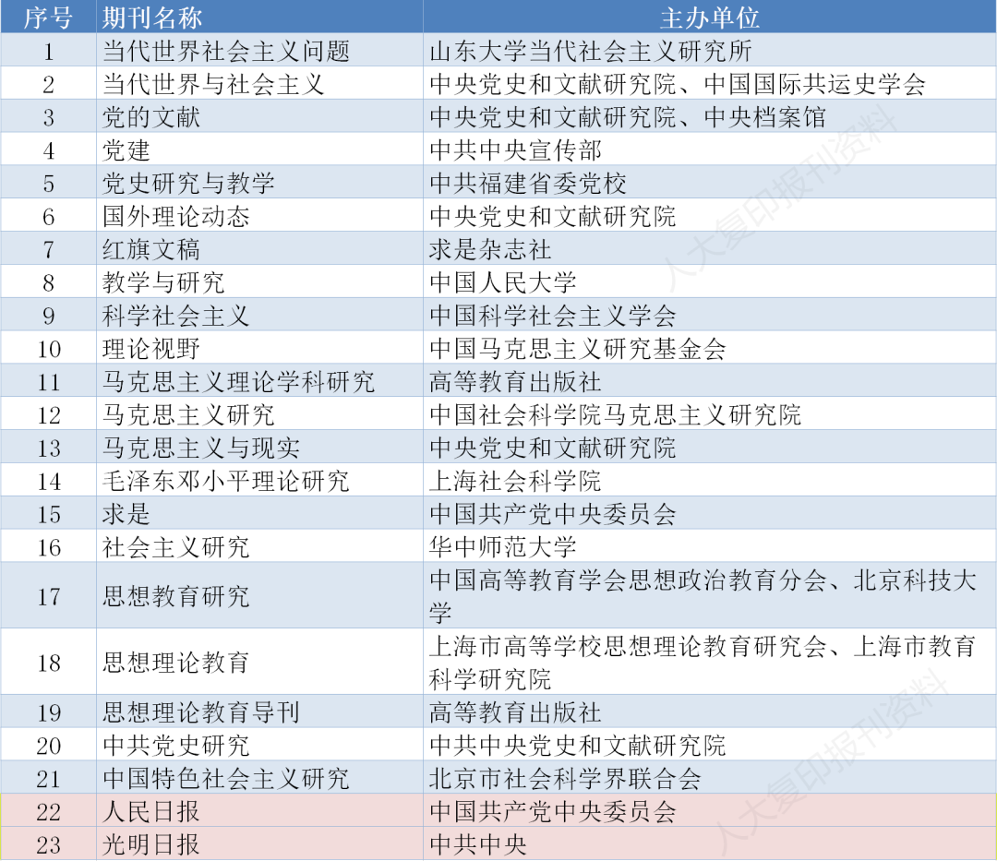

2管理学 36本

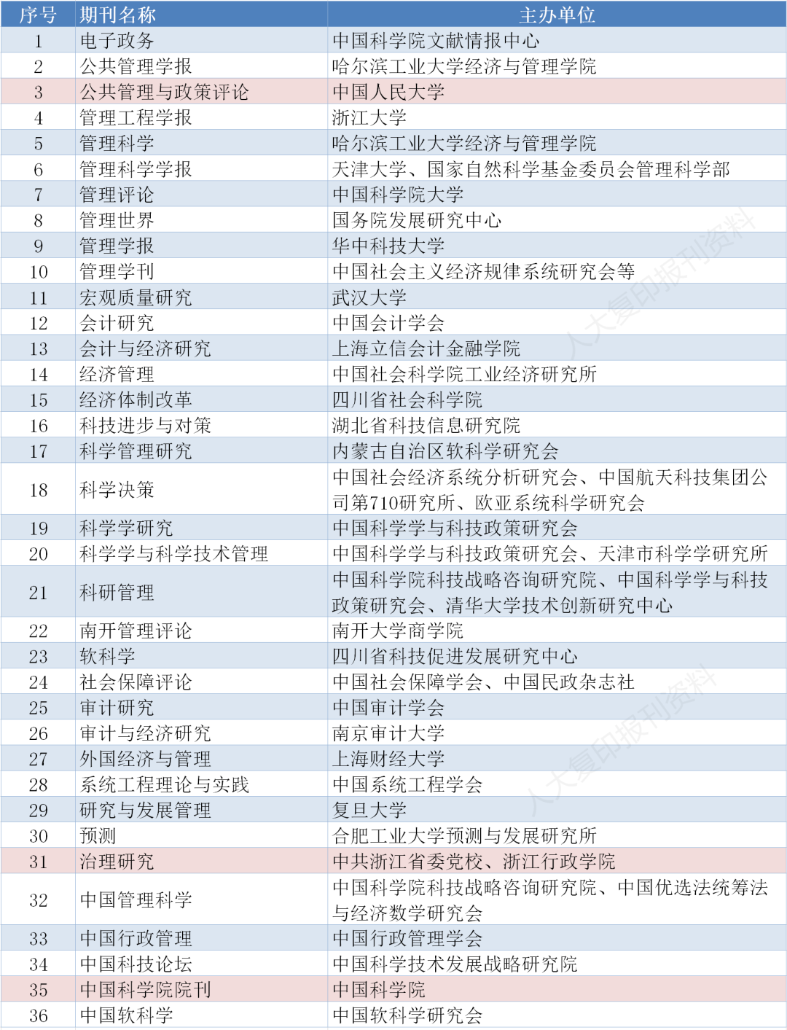

3、哲学 14本
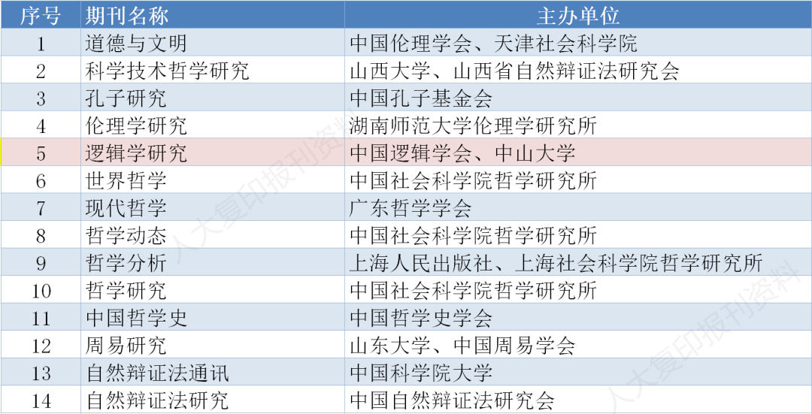

4、宗教学 3本
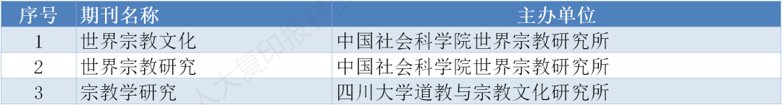
5.语言学 25本
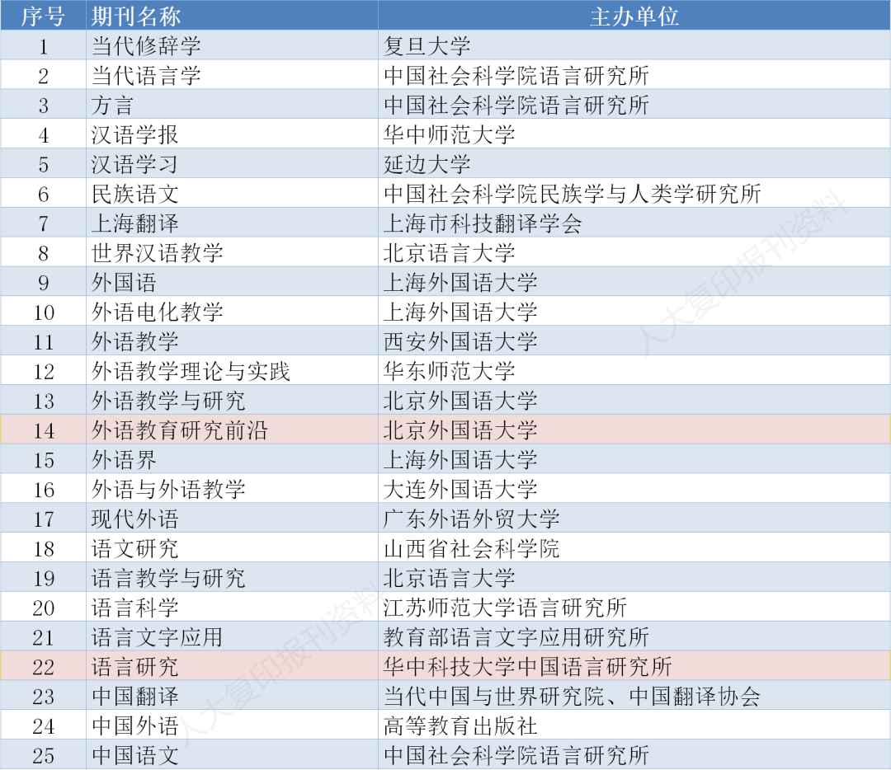

6、外语文学 6本
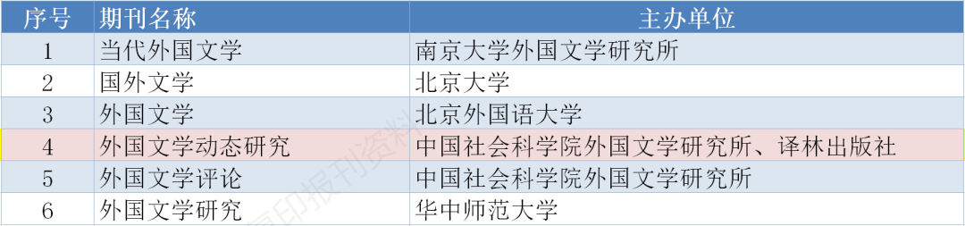

7.中国文学 18本
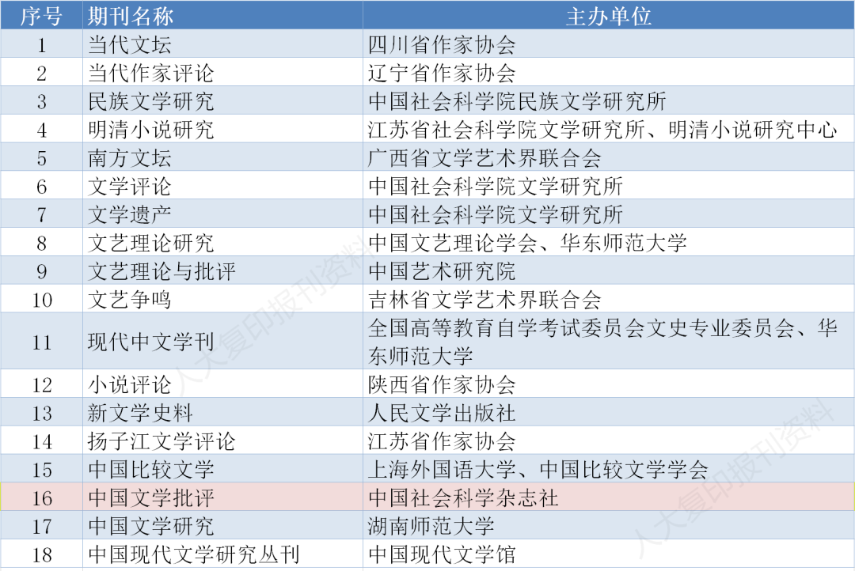

8.艺术学 23本
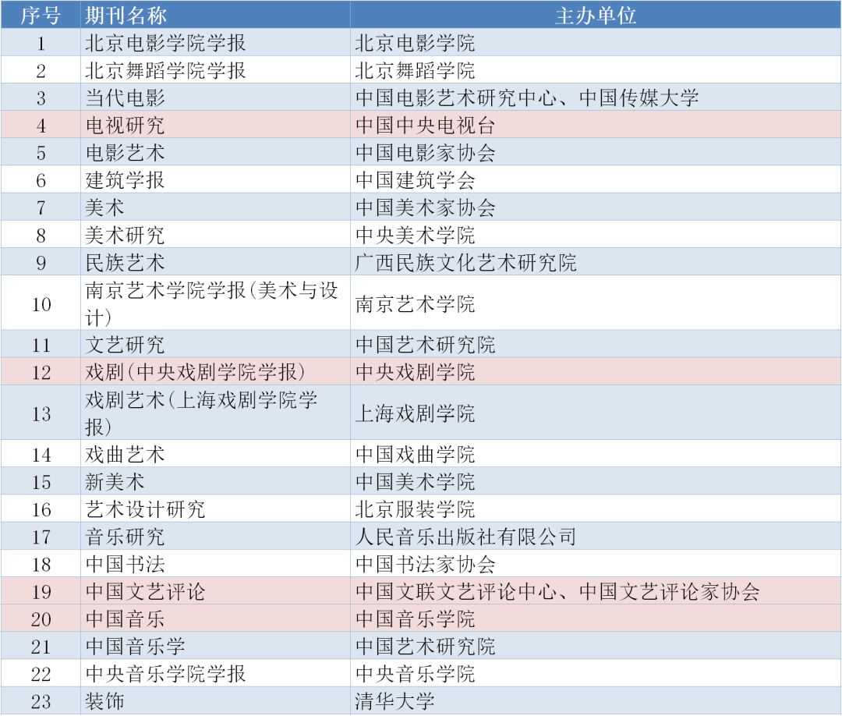

9考古学 7本
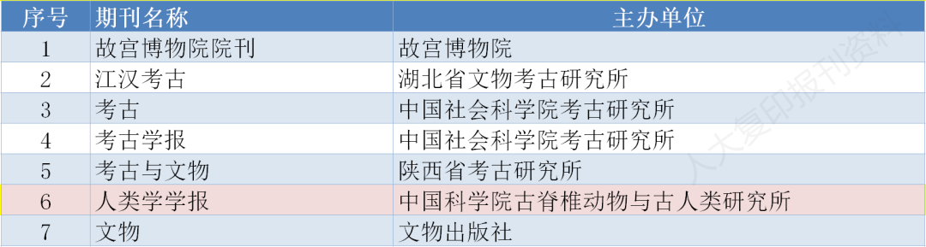
10.冷门绝学5本
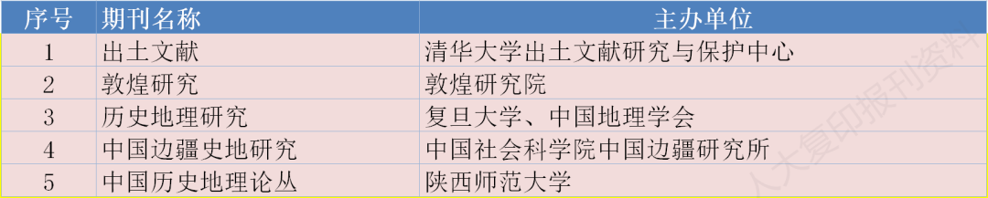

11.经济学71本
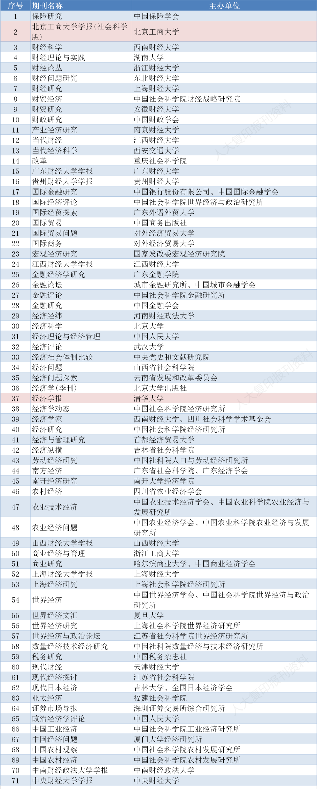
12.历史学 28本

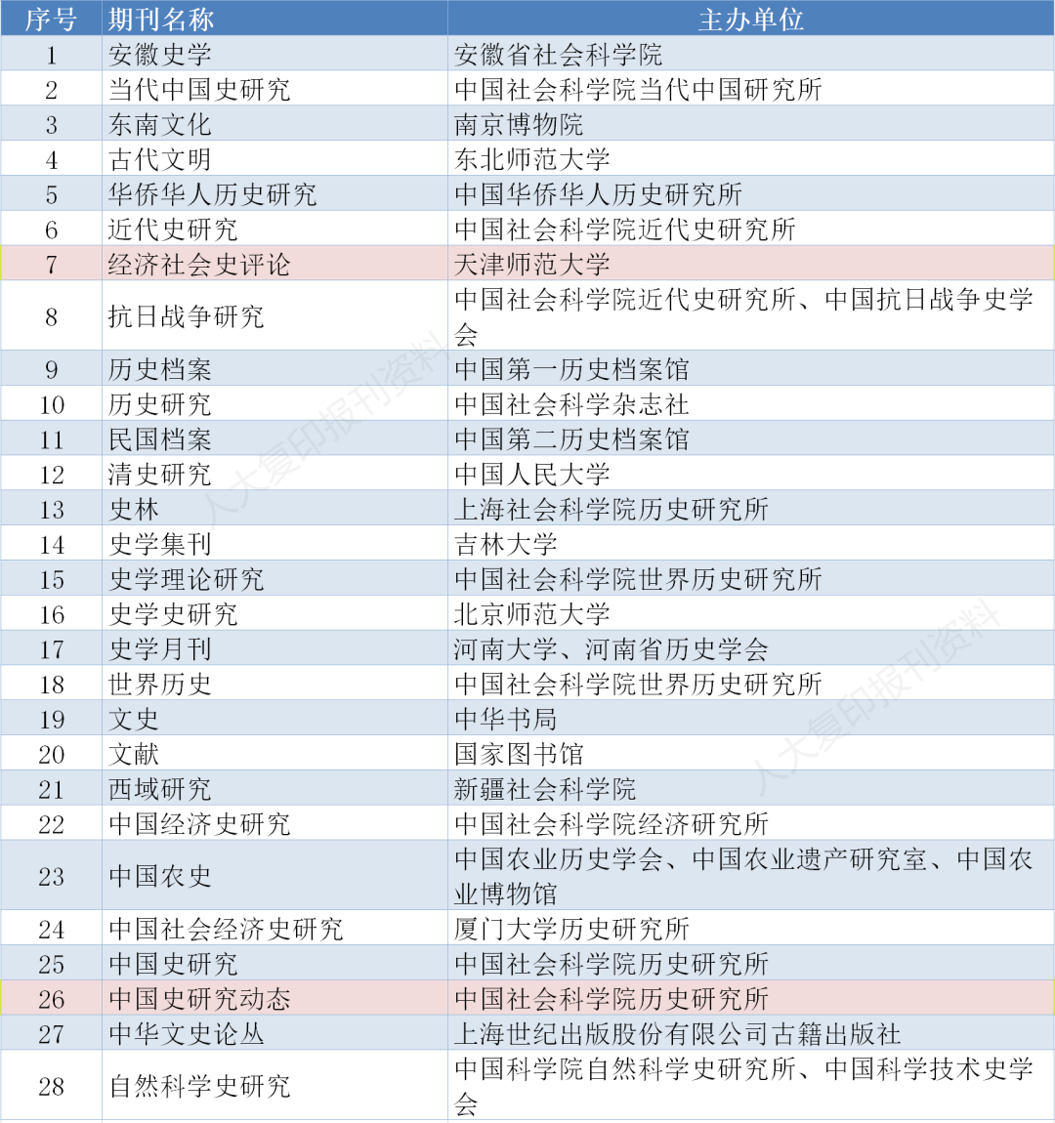

13.政治学 39本
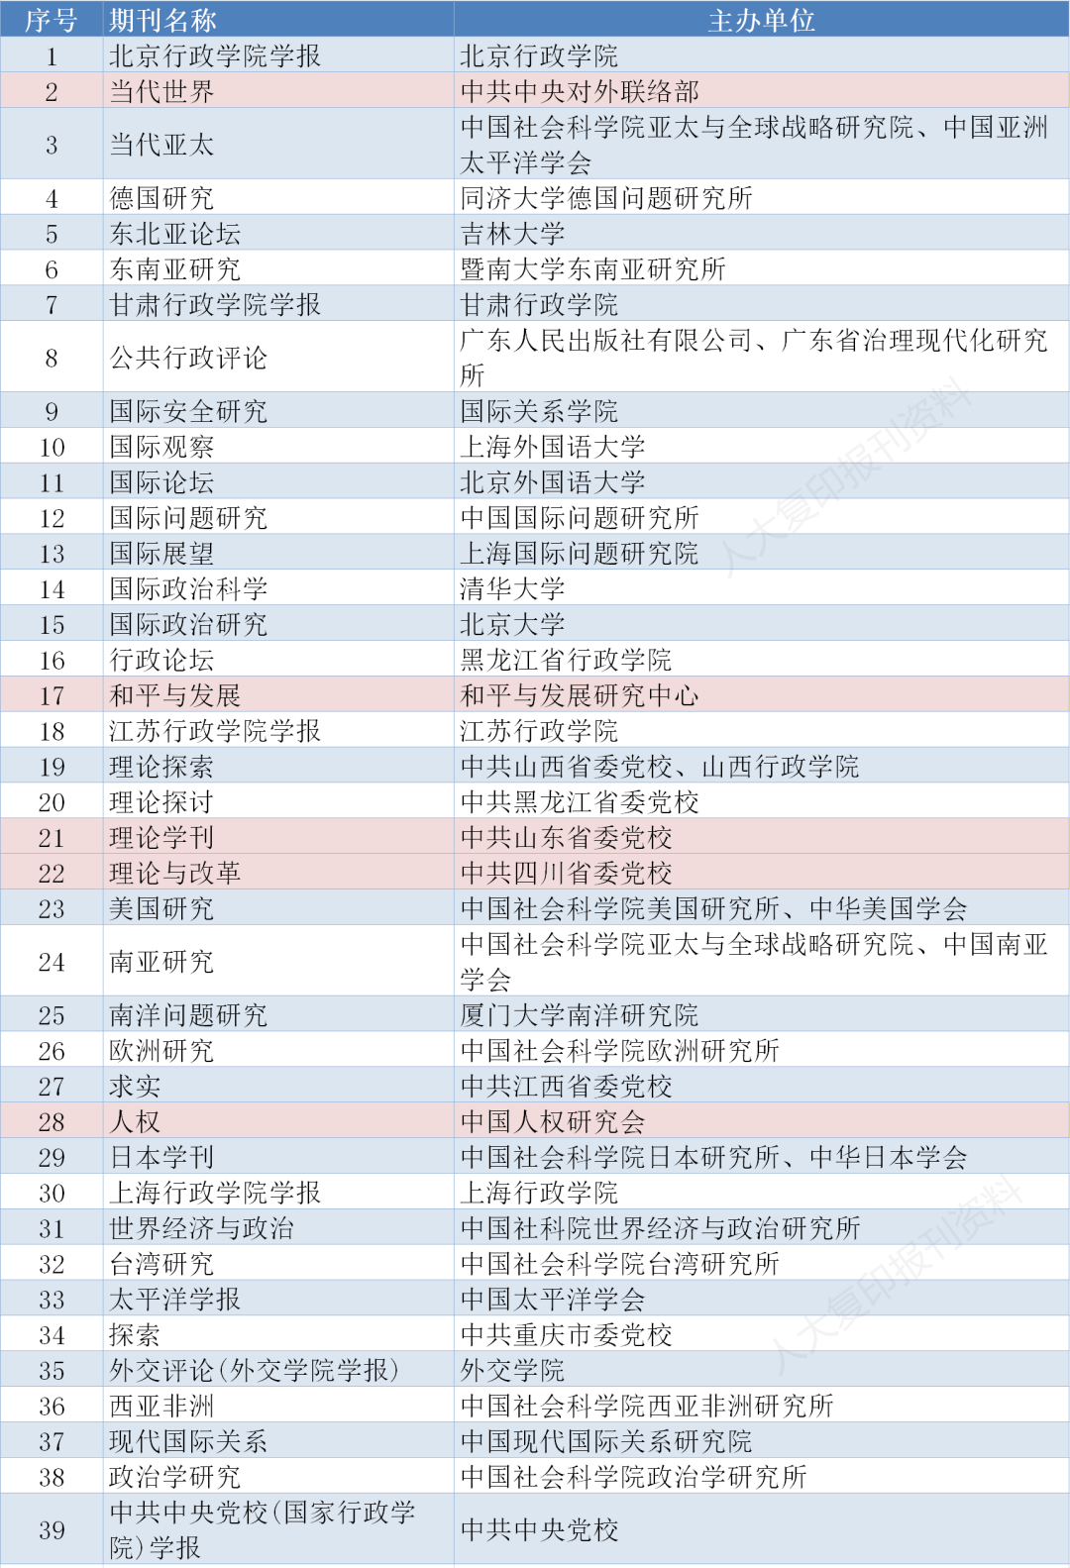

14.法学 24本
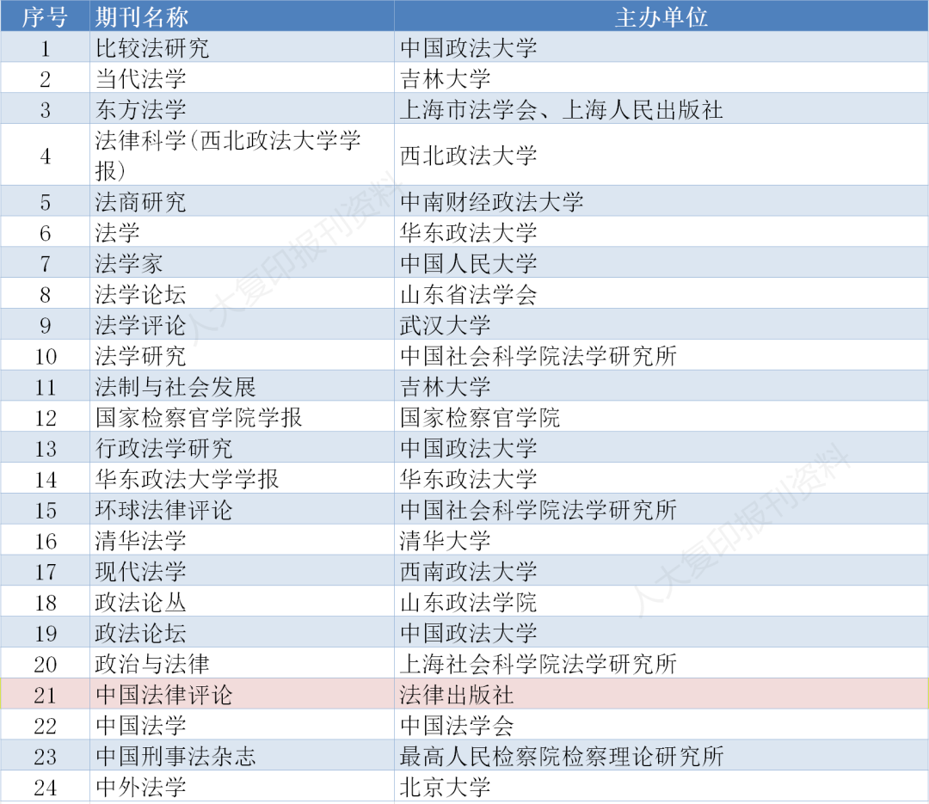
- 社会学 12本
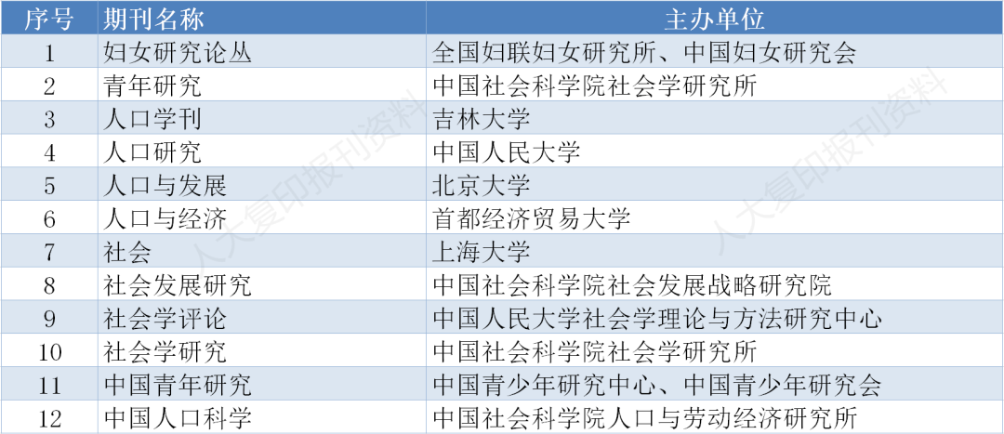

- 民族学与文化学 15本
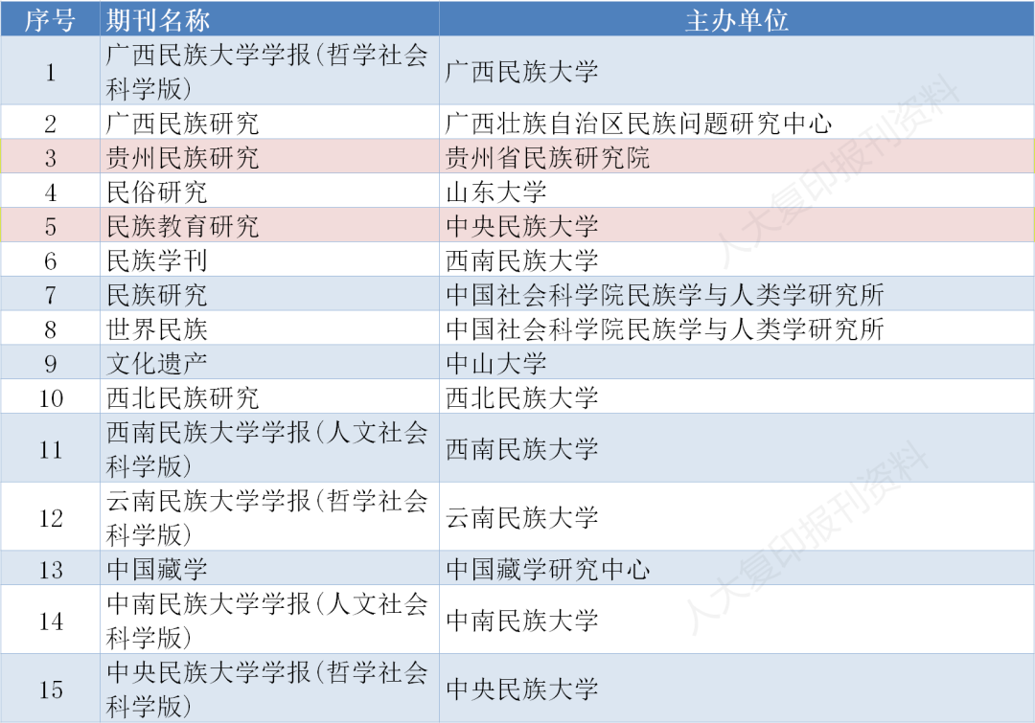
17.新闻与传播学 17本
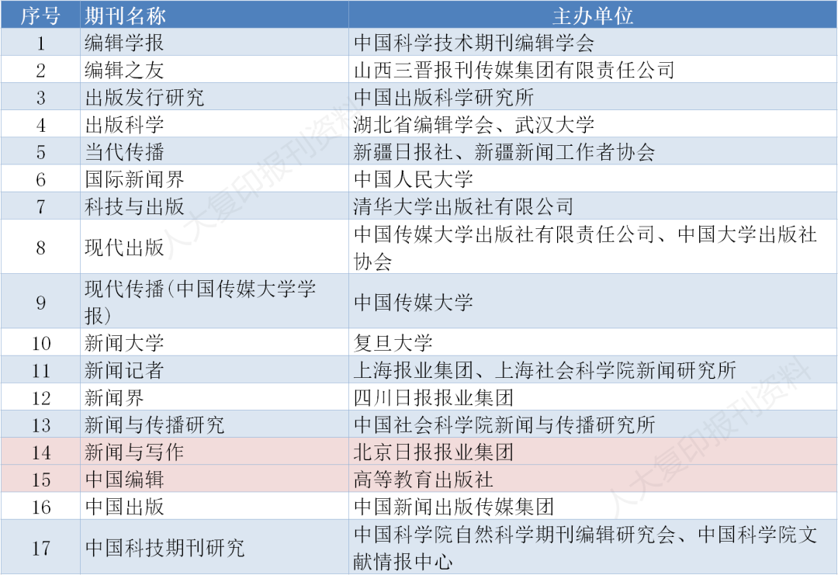

18.图书馆、情报学与文献学 20本

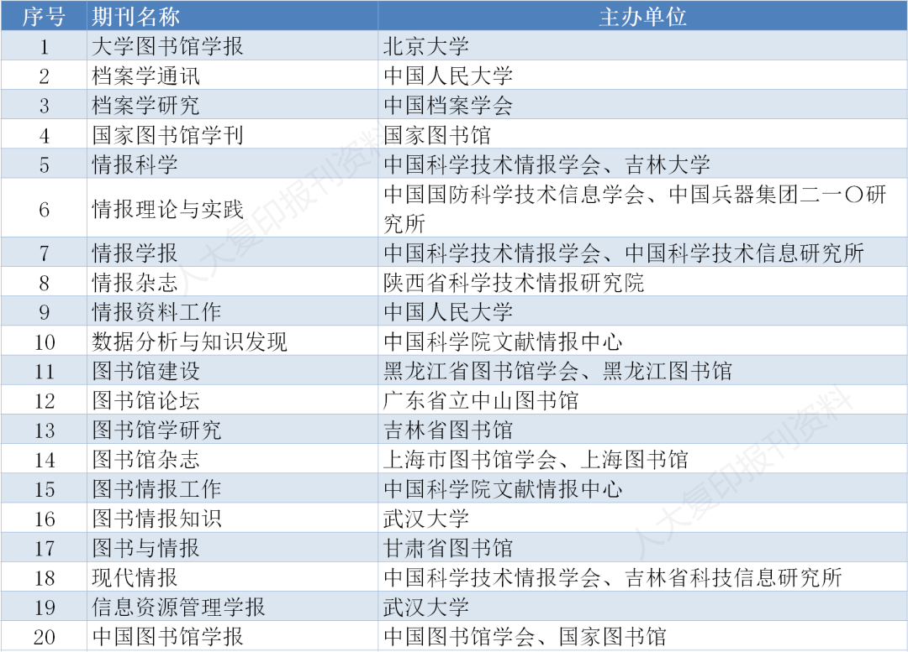

19.教育学 37本

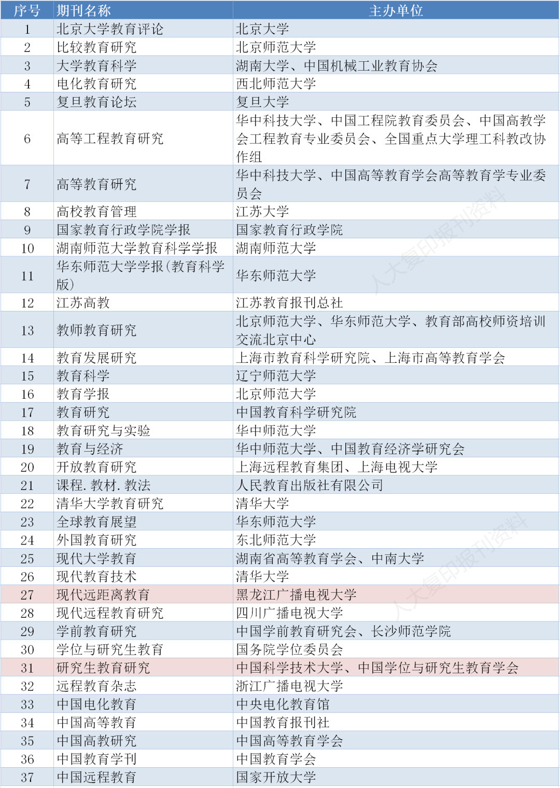

20.体育学 11本

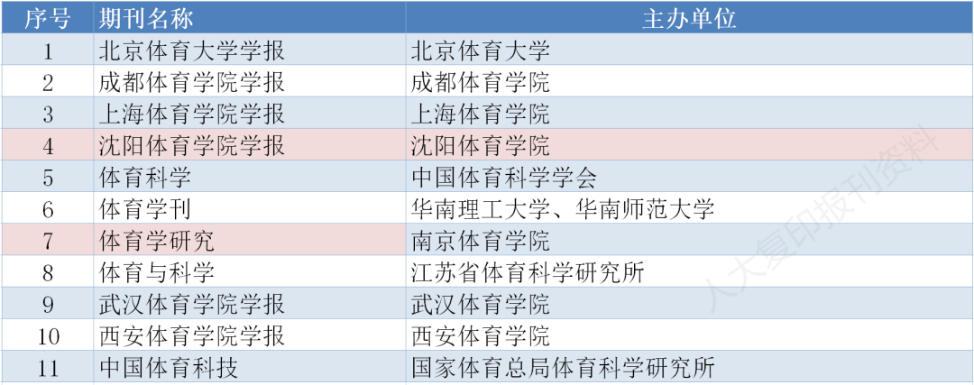

21.统计学 4本
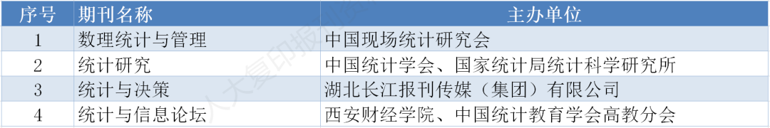

22.心理学 7本
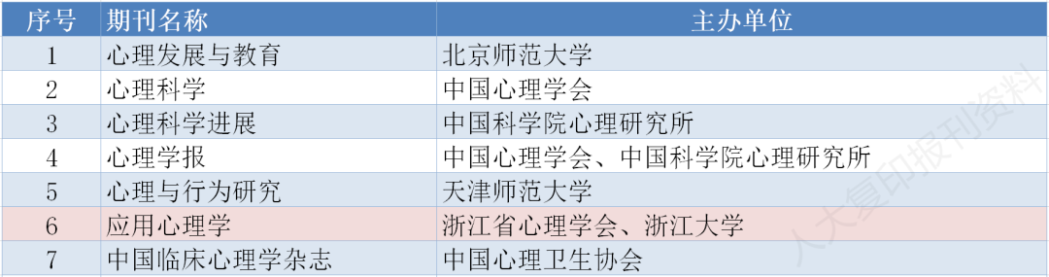

- 综合性社会科学 49本
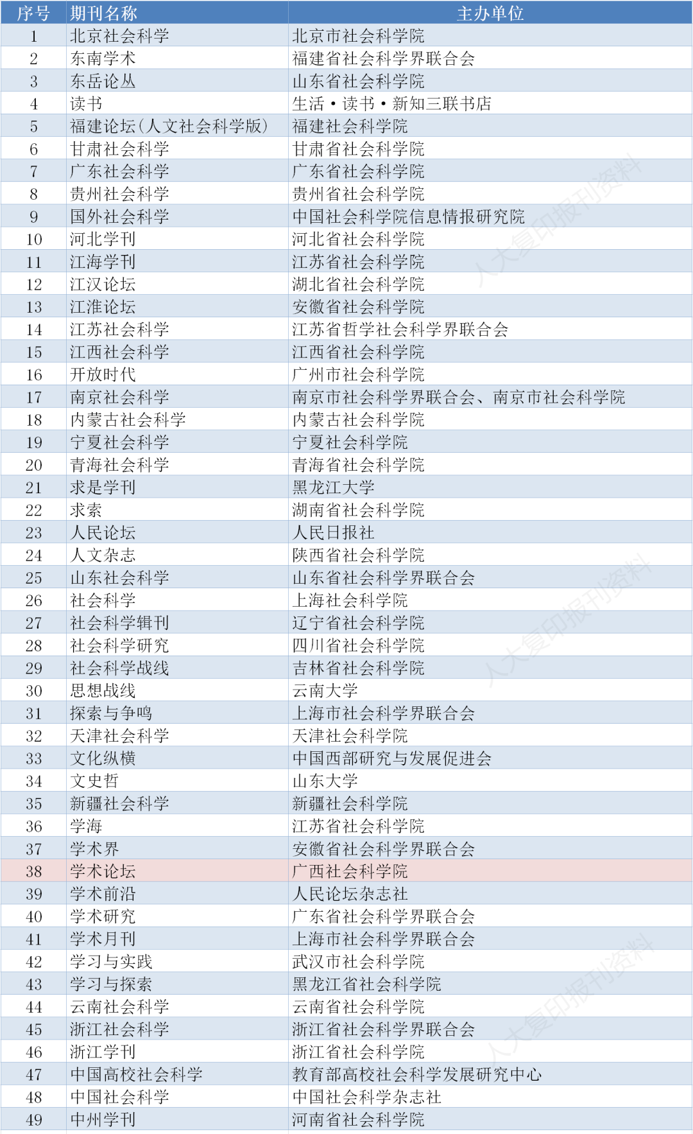
- 人文经济地理 12本
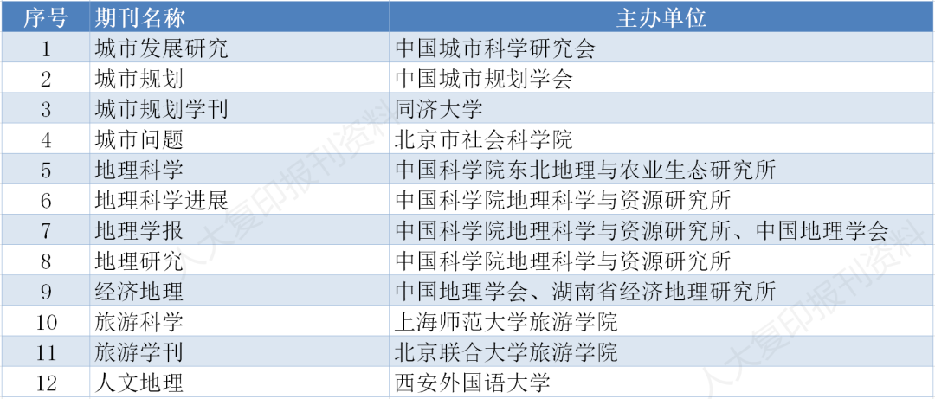

- 自然资源与环境 6本
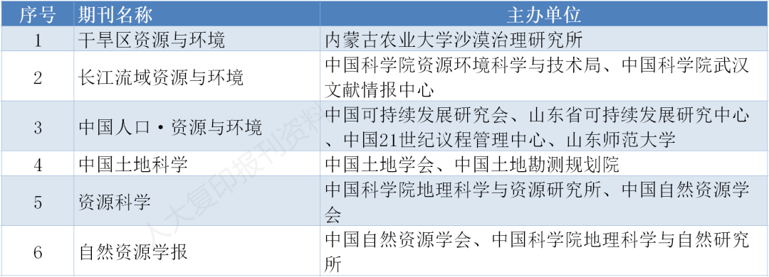

26.高校学报 73本
